吉林市商务局2019年

政府信息公开工作年度报告
（2020年1月16日）

本年度报告是根据新修订的《中华人民共和国政府信息公开条例》和《吉林市政府信息公开工作规则》要求编制。全文包括概述，主动公开政府信息情况，依申请公开政府信息情况和不予公开政府信息情况，因政府信息公开申请行政复议、提起行政诉讼情况，政府信息公开工作存在的主要问题和改进情况，其他相关工作情况。本年报中所列数据的统计期限自2019年1月1日起至2019年12月31日止。本年度报告的电子版可以在吉林市人民政府门户网站——政府信息公开专栏（http://www.jlcity.gov.cn/）上下载。如对本年度报告有任何疑问，请与吉林市商务局办公室联系（地址：吉林市松江中路65号，邮编：132011，电话：0432-62049918）

一、基本工作情况
2019年，市商务局按照国家、省、市有关政务公开的工作要求，认真组织落实，政务公开工作逐步进入法制化、规范化的轨道。面对新形势，在省商务厅和市政府等有关部门的积极支持和正确指导下，市商务局严格上级有关规定，以提高干部队伍素质为切入点，通过建立和完善具有商务行政管理机关特色的政务公开工作机制，狠抓各项制度落实，全局政务公开特别是政府信息公开工作又向前迈出了坚实的一步。

（一）建立并完善组织机构，为政务公开工作开展提供
组织保障。
为保证局政务公开工作的全面推行，我局成立了政务公
开领导小组。
组 长：局党组书记、局长 李 勇
副组长：局党组成员 邹铁民
副局长 刘 越
局党组成员、副局长 张岿升
局党组成员、副局长 姚 伟
局党组成员、副局长 刘国强
成员为局机关各处室、贸促会、局驻市政务大厅审批办。领导小组办公室设在局办公室，负责全局政务公开的组织协调、综合指导、督促检查等日常工作。
为切实发挥作用，领导小组统筹安排部署工作，明确分工，提出年度和阶段性政务公开的工作任务及具体要求。同时，结合全市商务工作实际，注重深入调查研究，提高政务公开的针对性和实效性。结合政风行风建设和行政效能建设，通过组织召开座谈会、问卷调查、处室自查，广泛征求市直部门、基层单位、服务对象和社会各界的意见等方式，认真分析研究政务公开的意义和必要性，增强政务公开的透明度，实行阳光作业，从而保证了政务公开工作的顺利进行。

（二）建立健全工作机制，确保政府信息工作任务落实、监督有效。
依据市政府及省厅关于政府信息公开工作的制度规范，结合商务部门工作实际，我们先后制订完善了涉及信息公开、监督、考核等三个方面的8项制度。完善的制度体系，合理的操作流程，明确的责任划分，全方位的监督检查，使我局政务公开工作进一步得到强化。
1、加强政府信息公开制度建设。组织制订了市商务局“政府信息公开工作规则”、“不予公开政府信息报备制度”、“政府信息发布保密审查制度”、“政务公开发布协调制度”、“政务公开年度报告制度”、“政务公开层级受理举报制度”、“依申请公开制度”、“政务公开发布协调制度”，起草文件下发了具体实施办法。通过制度建设，在政府信息公开方面明确了四个方面的问题：一是信息公开的主要内容，依据《条例》以及市政府的要求，归纳出应对社会主动公开的内容和依申请公开的内容；二是重点界定了局机关各内设机构信息公开责任，明确各责任单位必须承担的义务；三是借鉴了市政府的工作流程，细化了我局信息公开各环节、各岗位责任和信息公开方式、程序、时限等；四是对不公开的信息，办理审核报备。
2、加强监督和考核。组织制定了“社会评议制度”、“政务公开监督检查及过错责任追究办法”，将商务部门应当主动公开的政府信息是否及时公开、更新；依申请公开的政府信息是否及时答复；申请人提出的意见建议是否得到及时处理；投诉处理是否得到及时落实以及公开的方式是否便民、群众是否认可等纳入监督检查和评议范围，明确监督、评议的方式以及对违反有关规定的责任追究等。

（三）组织落实《指南》和《目录》的编制、更新，较好完成政府信息公开的各项基础工作任务。
年初以来，我局领导就安排专人对涉及我局的政府信息公开工作进行全面准备，认真学习政府信息公开的有关文件，积极参加政府信息公开培训，对涉及商务的有关法律法规、发展规划及行政认可的事项进行全面梳理，并按时上报到市政务公开办。同时，按照“谁主管、谁负责，谁运营、谁负责”的原则，实行责任制和责任追究制，对政务公开网上公开的内容定期做出修订，确保政府信息公开工作依法有序进行。

（四）加强《政府信息公开条例》的适应性学习、宣传、培训，加强政府信息公开载体建设。
一是加大对政务信息公开有关文件的学习和贯彻力度。按照《吉林市政府关于施行政府信息公开的指导意见》、《吉林市政府〈关于主动和依申请公开政府信息工作规则〉等三项制度的通知》要求，对局机关各处室负责人及业务骨干就政府信息公开等内容进行了的专题培训，对政府信息公开的主体和原则、范围和内容、方式和程序、监督和保障等方面的知识做了明确的讲解，增强贯彻落实的主动性和自觉性，有效破解了对政府信息公开工作的错误认识和难以落实等难题，全局干部政务公开意识和业务素质普遍提高。
二是按照市委、市政府行政审批相对集中要求，结合省厅职权下放，及时调整、补充和完善了市商务局政府信息公开目录和指南，为进一步深化全市商务系统政务公开奠定了坚实基础。
三是及时维护和更新政府信息公开载体的政府信息公开内容。做到公开内容全面真实、及时准确、重点突出、群众满意。达到政府信息公开的时间与内容相适应的要求，保证制度性、政策性内容长期公开，阶段性工作逐段公开，经常性工作及时公开，动态性工作随时公开。

（五）加强对外宣传服务窗口建设，提升全系统政务公开质量和层次。
一是认真梳理群众和企业到政府办理事项，明确政务公开事项。依据国家、省、市行政审批项目清理相关文件，对本部门所有审批项目进行了认真梳理，清理后保留许可类项目4项，其他行政权力7项。及时与市法制办、编办沟通，调整审批项目数据库及行政权力责任目录，确保网上信息与实际审批权限高度一致；及时与局相关处室和省厅沟通，使审批项目的申报条件、所需材料和办事流程与其保持一致；完成4项行政许可及7项其他行政权力在政务服务平台的录入，细化相关流程，群众可以在网上直接明确办理业务的所需材料、相关流程，避免多次到现场咨询；开通一窗受理，将11项服务的申请材料及流程系统化、规范化的在一窗受理网站上传，群众可以足不出户的办理相关业务；根据省里政策，实行两证合一，对外贸易经营者备案登记和原产地证同步衔接，信息共享。“两证合一”后，企业在办理对外贸易经营者备案时，可同步完成原产地企业备案，实现两个备案“一口受理、一次审核、一次备案”，可以为企业节约时间和人工成本，为企业带来便利。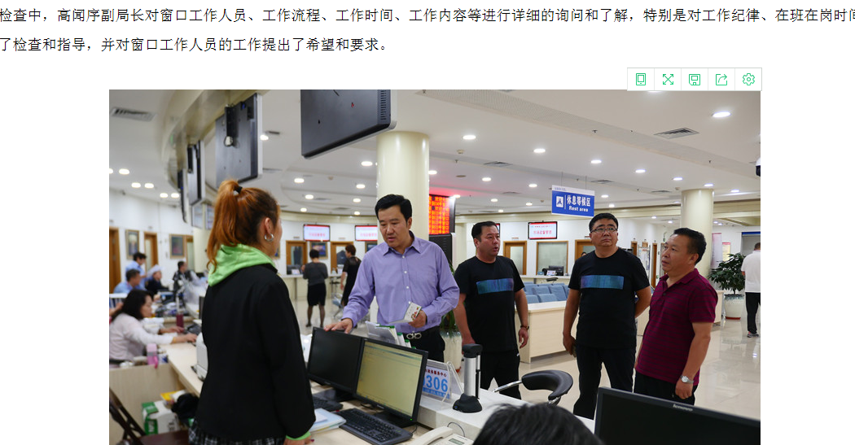

二是多措施并举，增加政府信息公开效果。所有信息除报送省厅外，还有所侧重的报送至市委、市政府信息处，并且需要公开的信息通过吉林市地方商务之窗网站、市政府网站、政务公开网、政府信息公开网以及省市级新闻媒体等平台发布商务信息，报道商务工作动态，为公众方便快捷地认识吉林市、了解吉林市商务及商务相关政策、法律法规起到了较好的宣传作用。在报送信息前，我局对拟报送的政务信息进行审查，确定是否可以报送，可以报送的信息按规定先填表，主管信息工作的局领导审核通过，由一把局长审批后方可在通过各个渠道报送信息。通过及时、准确的报送商务信息，为市委、市政府领导决策提供了重要的参考依据，达到了信息报送的目的和要求。政府信息公开工作结合我市商务工作实际，采取多种措施，规范信息报送内容，创新信息报送形式，突出信息报送重点，提高政府信息公开工作水平。2019年以来，结合全局重点工作，及时报送反映商务工作取得的实效，累计对外发送到商务之窗、市委信息处、市政府信息处、市政府网站、上报、发布信近400条；其中约稿市委、市政府信息44条，采用29条；报送省里信息13条，有四条信息在省每日要情刊发，景俊海省长批示。人民日报、新文化报、吉林日报、省电视台、江城日报、江城晚报、电视台、广播电台、吉林网等各类媒体、微媒体采纳报道信息120条。《吉林市首次跻身“全国外贸百强城市”》在国家媒体《人民日报》数字报8月7日刊发；“吉林市首次跻身中国外贸百强城市”在吉林日报数字版8月7日数字版刊发、《冰雪聪明显创意 优势产业聚商机——吉林市参加第第十二届中国东北亚博览会走笔》在省级媒体《吉林日报》8月26日头版刊发、《借助展会平台 江城奋楫扬帆——记砥砺前行的吉林市会展经济》在省级媒体《吉林日报》数字版8月29日头版刊发、《让吉品走出去——第三届吉林市名特优产品温州对口合作展洽会亮点采撷》在吉林市日报12月11日头版刊发；另外23篇信息在吉林日报自媒体客户端吉林发布和彩练新闻进行报道；吉林省广播电台2019年累计报道吉林市商务信息11条；景俊海省长批示的4条政务要情是2月23日省政务要情第24期《吉林市进出口贸易值80亿元 同比增长21.5%》、7月10日《全国首家人工智能AI家电卖场在我省开业》、10月11日《吉林市与阿里巴巴集团签约成立全省首个淘宝大学培训中心》、12月24日《吉林市全力推进淘宝大学培训中心建设》；1月25日吉林市信息第5期《市商务局四项措施确保春节市场供应》、2月15日吉林市信息第7期《全市春节黄金周消费态势明显》、4月12日吉林市信息第16期《第二届吉林市进口商品展取得丰硕成果》、5月10日吉林市信息第22期《全市五一期间商贸企业销售趋望》、6月18日第30期《市商务局采取有效措施稳定水果蔬菜市场》、7月11日第35期《人工智能AI市场在我市开业》、8月1日吉林市信息第41期《市商务局深入城区和企业推进“早见效、稳增长”工作》、9月29日吉林市信息第49期《喜迎国庆欢乐购》、11月28日吉林市信息第62期 《吉林市启动夜经济试点工作》等9篇信息在市委办公厅《吉林市信息》上刊发；同时，按照市领导的要求，为准确把握电子商务工作动态，在开展主题教育期间完成《不忘初心 牢记使命”——主题教育简报》；通过简报建立起工作汇报、交流经验、传递信息工作信息的传递通道，截止12月份共完成编报27期简报。
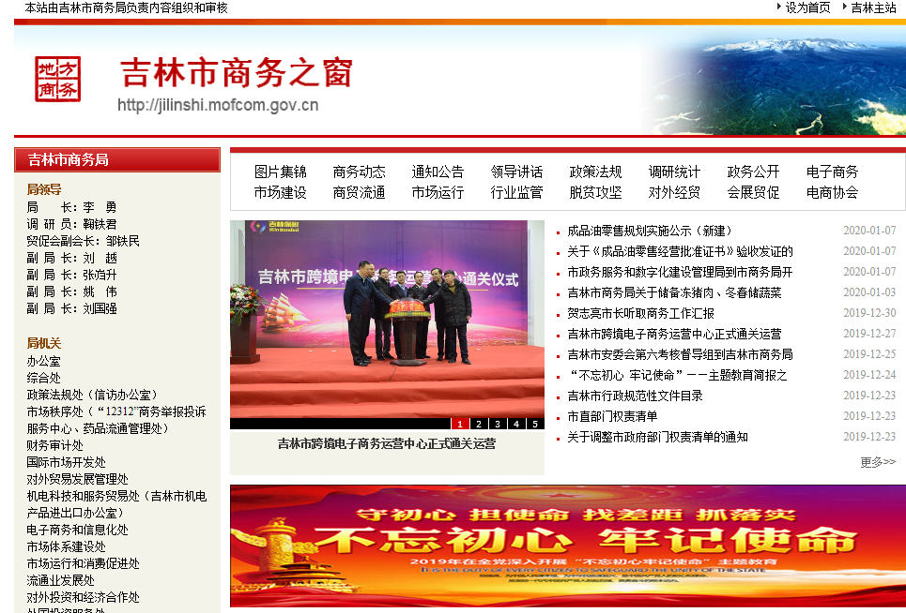

三是加强驻政务大厅窗口建设，打造促进商务经济发展的“绿色通道”。进一步规范了审批行为。全面梳理了审批事项的名称、法律依据、办理时限、所需要件等情况，并结合项目特点分别制订了办事指南和流程图，保证了即办和承诺类审批项目的办结。2019年，商务局行政审批办公室（含贸促会）共办理2513件行政审批事项。其中：审批办办理对外贸易经营者备案及变更登记139件；，成品油零售经营资格初审31件；拍卖变更事项及到期换证3件。贸促会办理签发出口货物原产地证明书2243件；对外贸易的单据认证0件；受理国际商事证明83件，领事认证45件。接待来人、来电咨询千余次。认真贯彻落实“最多跑一次”改革要求，做好相关工作。 实现我局的行政审批事项向行政审批办公室集中、行政审批办公室向政务大厅集中，进驻政务大厅窗口的审批事项到位，审批权限授权到位的审批机制。
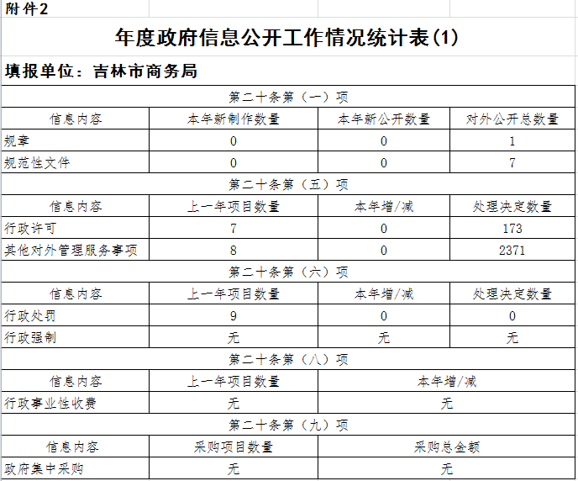

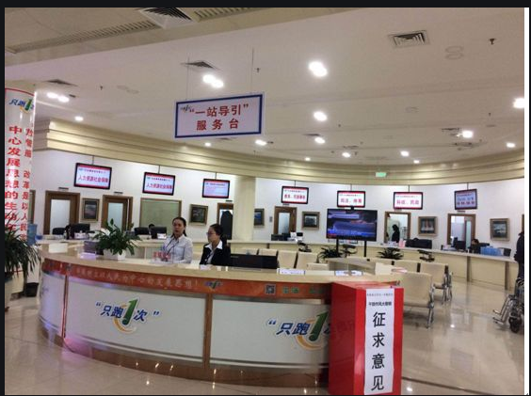

（六）加强政府信息公告查阅点建设，及时向政府信息公共查阅点报送信息。

完善《市商务局政府信息公开查阅点管理制度》，明确由局政务公开领导小组办公室负责管理，审批办负责日常工作，接受市政务公开领导小组办公室的领导与监督。

（七）做好依申请公开政府信息工作，明确依申请公开的受理机构和程序。

本年度我局无依申请公开信息和不予公开的政府信息。

（八）加大重点领域信息公开和新闻宣传工作力度。

2019年，我局针对全市商贸系统消防安全、电子商务与物流快递协同发展试点城市、肉菜流通追溯体系试点城市、“名优特”地产品促销、淘宝吉林市馆、保税物流中心等重点商务工作累计向市委、市政府报送政务信息120余条。对属于主动公开的信息内容，全部在局网站和政务公开网上予以发布，基本做到了“经常性事项定期公开、阶段性事项适时公开、临时性事项及时公开”，局机关政府信息公开和行政权力透明运行工作稳步推进。
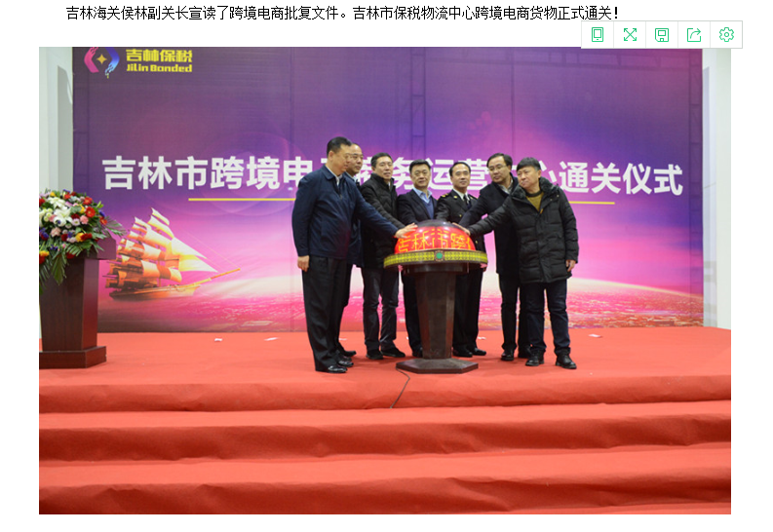
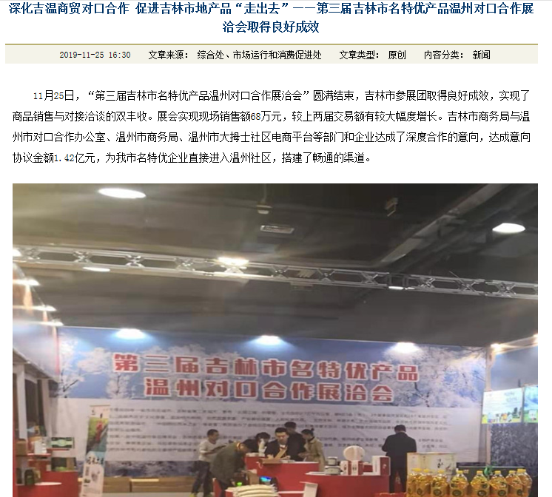

二、主动公开政府信息情况

（一）公开的主要内容和数量

按照市政府的统一规范要求，以公开为原则、不公开为例外的原则，我局对涉及人民群众切身利益，涉及商务部门职能、业务事项的信息进行了全面梳理，编制了《吉林市商务局政府信息公开指南》、《吉林市商务局政府信息公开目录》，并在吉林市政府信息公开门户网站（吉林市政务公开网）上向社会公布机构职能、行政法规规章和规范性文件、行政职权、各种制度等政府信息。截至2019年底，累计主动公开政府信息18条次。
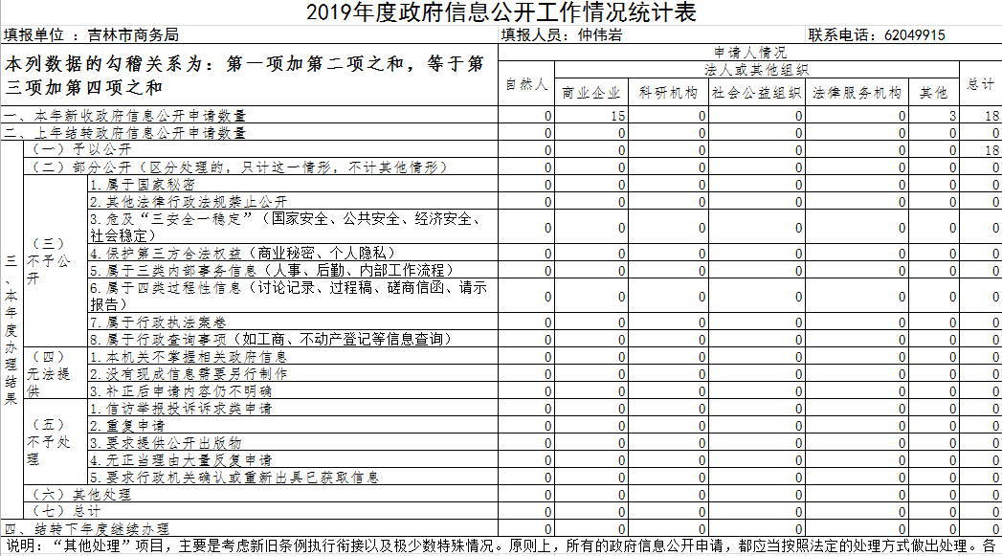

（二）公开形式和及时性
市民通过吉林市政府信息公开门户网站“市政务公开网”或局网站可查阅市商务局主动公开的政府信息；通过“依申请公开”，可向商务局提出政府信息公开申请。2019年，我局及时对门户网站进行改版升级，完善了一站式服务功能，拓展了信息平台，为社会公众和企业提供更优质的服务。
三、回应解读情况

本年度我局未发生回应解读情况。

四、依申请公开政府信息情况
在依申请公开政府信息工作中，明确了依申请公开的受理机构和程序，本年度我局无依申请公开信息和不予公开的政府信息。

五、行政复议诉讼和举报投诉情况
2019年度我局共发生与政府信息公开相关的行政复议事项1件，复议后起诉的行政诉讼事项1件。

六、机构建设等情况
（一）政府信息公开工作专业机构数
成立政务公开领导小组，领导小组办公室设在局办公室，负责全局政务公开的组织协调、综合指导、督促检查等日常工作。成员为局机关各处室、贸促会、局驻市政务大厅审批办。

（二）设置政府信息公开查阅点数

明确由局政务公开领导小组办公室负责管理，审批办负责日常工作，接受市政务公开领导小组办公室的领导与监督。

（三）从事政府信息公开工作人员数

明确局电子商务和信息化处一名工作人员兼职负责政府信息公开及网站维护工作。

七、存在问题及工作打算
（一）不断完善制度。进一步贯彻落实《条例》精神，继续完善“政府信息公开工作规则”、“不予公开政府信息报备制度”、“政府信息发布保密审查制度”、“政务公开发布协调制度”、“政务公开年度报告制度”、“政务公开层级受理举报制度”、“依申请公开制度”、“政务公开发布协调制度”。
（二）更新充实信息。进一步全面规范政府信息公开目录，及时进行更新。进一步完善公开内容，重点做好机构职能、政策法律法规、发展规划、行政执法及动态信息的分类，定期（季度大调整，日常小更新）对政府信息各项内容进行更新。
（三）切实加强监管。加强商贸领域监管体系建设，抓好专项执法检查。围绕人民群众关注的热点和监测结果，利用各级媒体定期向社会公布。
（四）强化信息公开。进一步做好各类政府信息公开工作，按照各项制度严格把关，切实做好公文类信息的公开工作。协调办公室按照政府机关公文类信息公开审核办法，在各处室发文时同步确定其主动公开、依申请公开、不予公开三种属性，不予公开的，还应当注明不予公开的理由。
